湘潭市2012年初中毕业学业考试

生物试题卷
亲爱的同学：
这份试卷将展示你学习生物的成果，相信你能够交上一份令人满意的答卷！
试卷共6页。答题前请你将答题卡上的项目填写清楚，答题时将答案填写在答题卡上。考试结束后，请将你的试题卷及答题卡交给监考老师。
希望这份试卷能够伴你度过充实、愉快的90分钟，力争获得100分！

一、选择题：以下各题均只有一个最佳答案，请将所选答案的代号用2B铅笔填涂在答题卡上。每小题2分，共50分。
1．下列叙述中，属于生物的共同特征是
A．都具有细胞结构 B．都能快速运动
C．都能进行光合作用 D．都能生长和繁殖
2．“草盛豆苗稀”体现了草和豆苗之间的关系是
A．合作 B．竞争 C．共生 D．捕食
3．制作人体口腔上皮细胞的临时装片时，滴加的染液是
A．清水 B．生理盐水 C．稀碘液 D．自来水
4．与植物细胞相比，动物细胞没有
A．细胞壁 B．细胞膜 C．细胞质 D．细胞核
5．根尖吸水的主要部位是
A．根冠 B．分生区 C．伸长区 D．成熟区
6．下图表示植物细胞的分裂过程，顺序正确的是
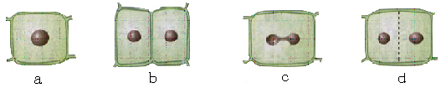

A. a→d→b→c B. a→b→c→d C. a→c→d→b D. c→d→a→b
7．细菌、真菌和病毒的共同特点是
A．都对人类有益 B．都是孢子生殖
C．都是单细胞生物 D．都能利用现成的有机物
8．今年4月央视曝光了“毒胶囊”事件，某些不良企业利用皮革废料加工制成药用胶囊。但合格的药用胶囊主要成分是淀粉，不经咀嚼直接吞服，这主要是保护哪个器官免受药物的刺激
A．口腔 B．胃 C．小肠 D．大肠
9．某人患有夜盲症，一到傍晚就看不清东西，应多补充哪种食物
A．苹果 B．牛肉 C．胡萝卜 D．鱼
10．下图中能正确模拟吸气时肺和膈肌活动情况的是
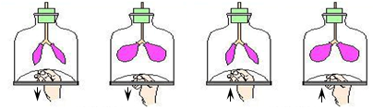

A B C D
11．神经调节的基本方式是
A．反射弧 B．应激性 C．适应性 D．反射
12．近年来，“加拿大一枝黄花”在湘潭迅速蔓延，对我市的生态环境造成了巨大影响。关于这一现象叙述错误的是
A．破坏了本地的生态平衡 B．危害本地生物多样性
C．这是外来物种入侵现象 D．引入新生物资源，可大力推广
13．完成屈肘动作的正确顺序是：①骨骼肌收缩 ②骨受到肌肉牵拉绕着关节产生动作 ③骨骼肌接受神经传来的兴奋
A．③①② B．②③① C．①③② D．②①③
14．某实验小组利用三种动物探究动物的绕道取食，得到如下结果，分析数据可知，三种动物从低等到高等的顺序是
动 物 | 甲 | 乙 | 丙
完成取食前的尝试次数 | 32 | 65 | 5
A．甲→乙→丙 B．乙→甲→丙 C．丙→甲→乙 D．甲→丙→乙
15．提出人类和类人猿的共同祖先是森林古猿这一观点的学者是
A．巴斯德 B．孟德尔 C．达尔文 D．米勒
16．控制人口过快增长的关键是
A．晚婚 B．晚育 C．少生 D．优生
17．下列动物中，胚胎发育在母体内进行的是
A．白鳍豚 B．鸟 C．蛇 D．蛙
18．属于不可遗传变异的是
A．高产抗倒伏小麦 B．太空椒
C．转基因超级鼠 D．水肥充足长出的大花生
19．正常男性体细胞的染色体组成是
A．22条+X B．22对+XX C．22条+Y D．22对+XY
20．据统计我国每年约有370万人因慢性病而死亡，这些慢性病被称为“现代文明病”，下列哪项属于此类疾病
A．恶性肿瘤 B．手足口病 C．佝偻病 D．甲型H1N1流感
21．下列属于健康生活方式的是：①星期日整天睡觉 ②少吃饭，多吃零食
③积极参加集体活动 ④坚持体育锻炼 ⑤因烦恼事而抽烟、酗酒
⑥不挑食，合理营养
A．①③⑤ B．②④⑥ C．④⑤⑥ D．③④⑥
22．神舟九号飞船座舱内的一种小型气体分析仪是根据苍蝇嗅觉器官的结构和功
能仿制而成的，该生物技术属于
A．克隆技术 B．仿生技术 C．转基因技术 D．生物防治技术
23．将新鲜的蔬菜、水果放在冰箱内冷藏可以保鲜，其主要原因是冷藏条件下
A．呼吸作用减弱 B．微生物繁殖速度慢
C．微生物被冻死 D．呼吸作用停止
24．我国东海钓鱼岛经常刮大风，岛上生存着许多无翅或残翅的昆虫，对这一现象的正确解释是
A．有翅昆虫全部被风刮走了 B．无翅或残翅昆虫繁殖能力强
C．无翅或残翅昆虫更能适应环境 D．有翅昆虫被天敌捕食
25．今年4月间，洞庭湖水域发现十多条江豚死亡，据调查现存江豚数量比大熊猫还少，已濒临灭绝的边缘。一旦江豚灭绝，对人类的损失在于
A．经漫长的年代江豚会再进化出现 B．整个生态系统将失去平衡
C．人类将永远损失一种动物资源 D．渔业生产将受到极大损失
二、判断题：正确的用2B铅笔填涂“A”，错误的填涂“B”。每题1分，共6分。
26．海洋生态系统是地球上最大的生态系统。
27．“庄稼一枝花、全靠肥当家”，肥料的作用主要是给农作物生长提供有机物。
28．蚂蚁和狒狒具有社会行为，这类动物营群体生活有利于它们的生存和繁衍。
29．某种蛾类幼虫的体表长有毒毛，并有鲜艳多彩的斑纹，很容易被食虫鸟发现，不利于它的生存。[来源:Z#xx#k.Com]
30．某人因触电而导致呼吸和心跳都停止，应立即用人工呼吸的方法进行急救。
31．抗生素能够杀死或抑制某些病菌，但如果长期使用或滥用抗生素，就会使病菌的抗药性增强而失去治疗效果。
三、连线题：请用2B铅笔在答题卡填涂对应选项，共4分。
32．下图所示为人体的四种基本组织，请将A～D图分别与其功能对应起来：
[来源:学#科#网Z#X#X#K]
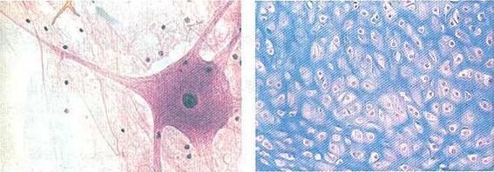
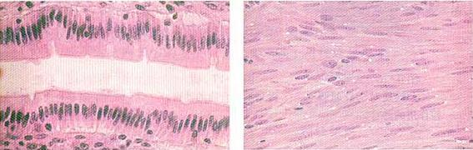
B.肌肉组织
A.上皮组织
C.神经组织
D.结缔组织

①产生和传导兴奋 ②保护、分泌 ③收缩和舒张 ④支持、连接、保护、营养
① ； ② ； ③ ； ④ 。

四、简答题：请将答案填写在答题卡上。共40分。
33．（5分）图一表示某生态系统中的食物网；图二是某条食物链中三种生
物体内所含有机物总量的直方图。请据图回答问题：
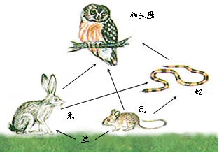
生物种类
图一
图二一
有机物的总量（kg）

(1)作为一个完整的生态系统，图一中缺少的成分是非生物部分和 。
(2)图一的食物网由 条食物链组成。
(3)若图二中甲、乙、丙分别表示草→鼠→猫头鹰这条食物链中三种生物的有机物总量，则丙对应的生物是 。
(4)图一的土壤中含有某些难以分解的有毒物质，则体内有毒物质积累最多的生物是 。
(5)若图一中蛇的数量大量减少，则草的数量会 ，从而影响生态平衡。
34．（5分）某组同学以颗粒饱满的大豆种子为实验材料对种子萌发所需的条
件进行探究，实验设计与实验结果如下表。请你分析回答问题：
实验组 | 温度(℃) | 湿 度 | 空气 | 种子数（粒） | 发芽率（%）
A | 26 | 潮 湿 | 充足 | 50 | 96
B | 5 | 潮 湿 | 充足 | 50 | 2
C | 26 | 干 燥 | 充足 | 5 | 0
D |  |  |  |  | ——
(1)请你指出该组同学在实验设计中存在的不足并加以修改 。
(2)按修改后的方案进行实验，探究水分对种子萌发的影响，应用 组
进行对照实验。
(3)用A、B两组作对照时，所探究的问题是 。
(4)若探究空气对种子萌发的影响，需增设一组实验D，请完善这组实验：
。
(5)在适宜的条件下，A组也有未萌发的种子，可能的原因是 。
35．（5分）下图为人体内某结构的血流情况示意图，Ｂ代表某结构，A、Ｃ代表与其相连的血管，箭头代表血流方向。请据图回答问题：
(1)若B表示肺部毛细血管，则血管C的名
Ｂ
Ａ
Ｃ
称是 ，血管C中 （填二氧
化碳或氧气）的含量明显高于血管A。
(2)若A、C内均流动脉血，血液流经B处形成原尿，则在B处进行的主要生理
过程是 。
(3)若B代表的器官是胰岛，人进食后血管C内的 含量明显升高。
(4)若A代表静脉血管，C代表动脉血管，B代表血液循环的动力器官，则 B
的名称是 。
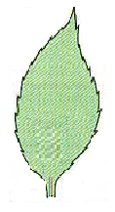
36．（5分）右图为绿色植物的生理活动示意
太阳
有机物
a
b
c
图，请据图回答问题：
(1)气体a、b是通过叶表皮的 进出的。
(2)若a代表二氧化碳，b代表氧气，则此图
可表示植物体的 过程。
(3)若a代表氧气，b代表二氧化碳，则此图
可表示植物体的 过程，此过程是在细胞
内的 中进行的。
(4)若c表示水分，则它在植物体内上升的动
力主要来自 作用。
37．（5分）右图是植物的两种不同生殖方式，请据图回答问题：
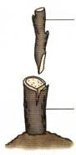
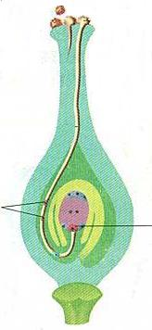
(1)图①表示的无性生殖方式是
a
b
①
c
d
②
。
(2)图①的关键步骤是要确保a、b
两部分的 紧密结合。若图中a部
分的基因组成是DD，b部分的基因组成
是dd，将来结出果实的果皮的基因组成
是 。
(3)图②是高等植物有性生殖的
过程，该过程中c与d结合形成的受精卵
将发育成种子的 。
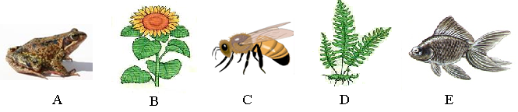
38．（5分）下面是生活中常见的五种生物，请结合所学知识回答问题：
(1)以上生物中，属于种子植物的是 （填字母），属于脊椎动物的是
（填字母）。
(2)C的发育经历了卵→幼虫→蛹→成虫四个时期，叫做 发育。
(3)D生活在阴湿的地方，具有根、茎、叶的分化，属于 植物。
(4)E生活在水中，它用 呼吸。
39．2012年4月，某中学的学生随机调查了本校八年级10个班共100名学生在去年不同季节流感的发病情况，调查结果如下表。请回答下列问题：
 | 调查人数[来源:Z_xx_k.Com] | 患病人数 | 季节
 | 调查人数[来源:Z_xx_k.Com] | 患病人数 | 春季 | 夏季 | 秋季 | 冬季
男生 | 52 | 16 | 8 | 1 | 2 | 5
女生 | 48 | 14 | 5 | 2 | 1 | 6
总人数 | 100 | 30 | 13 | 3 | 3 | 11
(1)上述调查是通过 方法确定调查对象的,主要目的是研究中学生流感发病率与 的关系。
(2)分析表中数据，你认为去年该校八年级学生流感发病有何规律？
(3)流感高发季节，学校通常对所有教室进行消毒，该措施属于（ ）
A．控制传染源 B．切断传播途径 C．保护易感人群
(4)用杀死或减毒的病原体制成疫苗接种于人体后，体内可产生相应的 ，从而提高人体的抵抗力。
40．（5分）请阅读以下资料，回答问题
镉污染像幽灵一样渗透在我市马家河镇。近几年来有十几位村民出现不同程度的腹痛、呕吐、关节疼痛等症状，经化验发现，原因为镉中毒。
2011年3月，国务院批准了《湘江流域重金属污染治理实施方案》，计划到“十二五”末，湘江流域内涉重金属企业的数量和重金属排放量比2008年减少50%。今年在湘江流域开展了“同心系湘江，共护母亲河”活动，旨在关注湘江重金属污染，助力将湘江建设成为“中国莱茵河”，带动湘江流域绿色发展、科学发展。
(1)根据所学知识，你推断资料中的村民所患的是 病。
(2)某实验小组的同学观察到在马家河镇流域范围内，有许多的工厂直接将工业废水排到河水中，河水颜色发黑，并散发出刺鼻的恶臭味。该小组同学决定探究污染的河水对生物生长发育的影响。
实验小组准备了生长状况相同的20只小蝌蚪，平均分成A、B两组，分别放在两个水缸中，其中A组中盛有洁净的、未被污染的河水，B组中盛有 。将A、B两个水缸放置在适宜的条件下，用相同的饵料喂食蝌蚪，观察蝌蚪的生长情况。
(3)请你预测可能的实验结果：
①若A、B组的蝌蚪都正常生长，说明 ；
② 。
(4)面对环境污染，我们可以做哪些有益的工作？
。

温馨提示：再细心检查一遍，展示你的最高水平。



